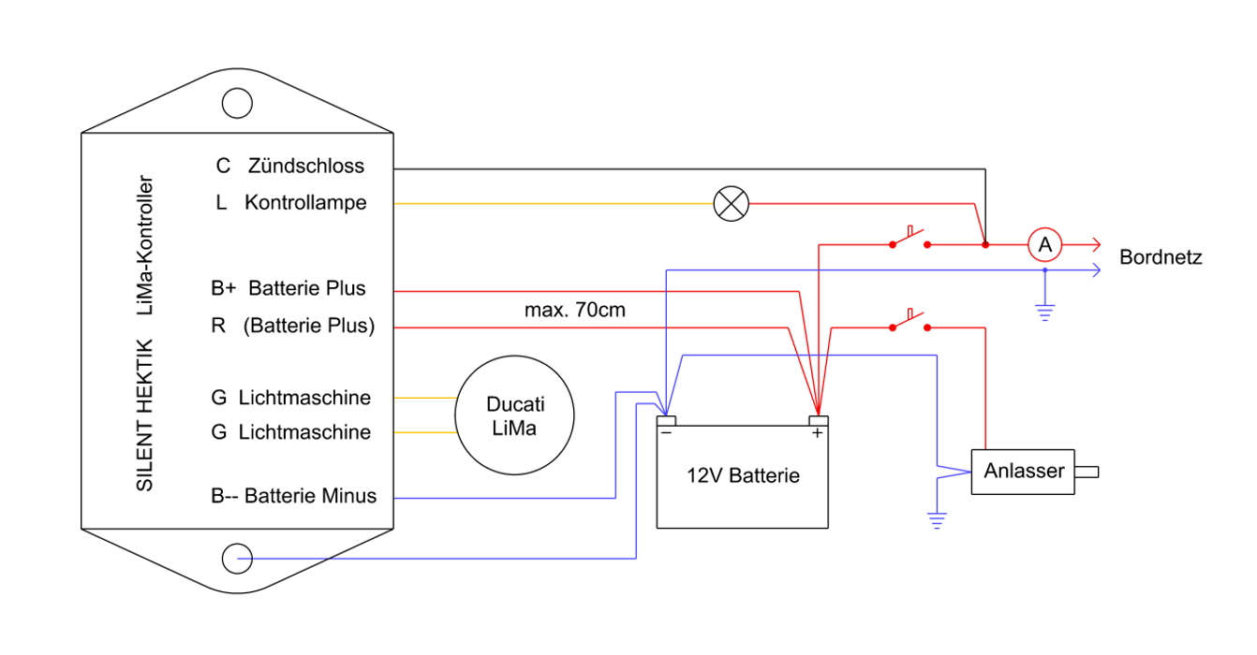

**ART. 04112SE**

**ATTENZIONE :**

Durante il funzionamento il controller LiMa si surriscalda e deve quindi essere raffreddato dal vento.

Nessuna garanzia se vengono utilizzati contatti di qualità inferiore.

Sono accettati solo contatti a crimpare in bronzo fosforoso.

Nessuna garanzia se si utilizzano contatti non qualificati.

Sono accettati solo contatti a crimpare in bronzo fosforoso tipo M5134 Tyco FastOn 6,3 mm femmina .

I contatti in bronzo fosforoso con coprifaston isolanti da 1,5 a 2,5 mmq sono forniti con il regolatore.

L'85% di tutti i guasti elettrici sono riconducibili a connettori difettosi. Ecco la soluzione professionale:

**CONTATTI DA USARE PER I COLLEGAMENTI AL REGOLATORE**

**In bronzo fosforoso tipo M5134 Tyco FastOn 6,3 mm femmina .**

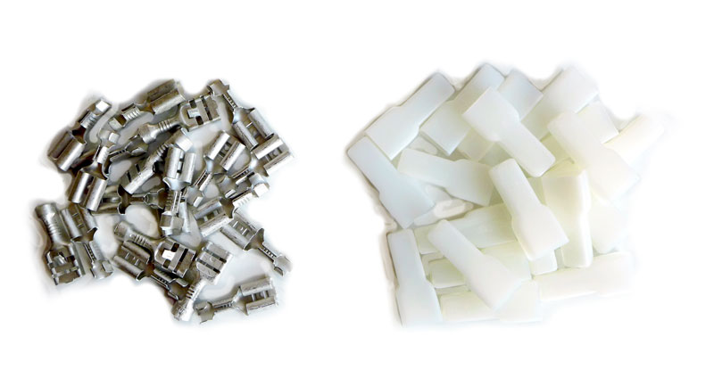

**----------------------------------------------------------------------------------------------------**

**CONTATTI DA NON USARE** 

**In particolare i connettori a crimpare o i connettori in ottone, molto apprezzati nei negozi di ferramenta, vanno buttati nella spazzatura perché non sono resistenti alle vibrazioni.**

Il Regolatore LiMa “ **F4112se** “ 14V 30A per motori 912UL + 914UL + Jabiru –

Utilizza lo stesso connettore di collegamento e gli stessi fori di montaggio del regolatore originale Ducati Energia , è al 100% fatto a mano .

Il regolatore “ **F4112se** “è una produzione speciale con alloggiamento del circuito in alluminio lavorato a CNC per la conversione di aerei JMB VL3 e CT – Il Regolatore di carica a microprocessore “ **F4112se** “ 13V-14V 30A - ha la caratteristica di una ricarica IUU (**RICARICA INTELIGENTE** ) con bilanciamento automatico OVP a 14,6V – dotato di allarme temperatura >75°C - e controllo della batteria all'accensione .

E’ un Regolatore di ricarica batterie professionale di fascia alta per batterie di avviamento al LiFePo4 12V > 12Ah >12°. Il regolatore di carica “**F4112se**” può essere utilizzato per batterie al piombo , ma è sono particolarmente utilizzato per le moderne batterie **LiFePo4**.

Le batterie LiFePo4 hanno il vantaggio di fornire una corrente di avviamento molto elevata nonostante le dimensioni ridotte e il peso ridotto.